**Combo, ng-options**

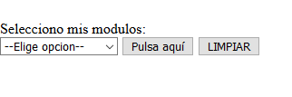

Seleccionamos una opción y al dar en el botón “Pulsa aquí”, lo que hemos seleccionado se añade a la tabla y a la lista.

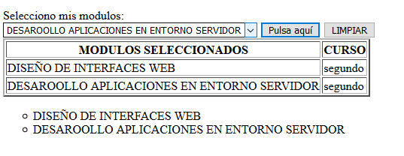

El combo se cargará con los siguientes datos:

$scope.modulos=[

{nombre:'DESARROLLO APLICACIONES ENTORNO CLIENTE', curso:'segundo', ciclo:"DAW"},

{nombre:'DISEÑO DE INTERFACES WEB', curso:'segundo', ciclo:"DAW"},

{nombre:'DESAROOLLO APLICACIONES EN ENTORNO SERVIDOR', curso:'segundo', ciclo:"DAW"}

];